Проповеди в MP3 – диск #62 (01)  (Марта И. Пейсти)  [01] Свидетельство  (Ярл Пейсти)  [02] 1401-1 Ирод (Марк 6:20)  [03] 1401-2 Безумно поступил я (1Цар 26:21)  [04] 1401-3 Единство верующих (Флп 2:2)  [05] 1402-1 Искушение-1  [06] 1402-2 Искушение-2  [07] 1402-3 Искушение-3  [08] 1402-4 Искушение-4  [09] 1403-1 Мудрость в час испытания (Иак 1:5)  [10] 1403-2 Ровоам (3Цар 12)  [11] 1403-3 Совершилось (Иоан 19:30)  [12] 1404-1 Нееман-прокаженный (4Цар 5)  [13] 1404-2 Что вы думаете о Христе-1  [14] 1404-3 Что вы думаете о Христе-2  [15] 1405-1 Дети (Мар 10:13-16)  [16] 1405-2 Вера родителей Моисея (Евр 11:23)  [17] 1405-3 Авессалом, сын мой (2Цар 18:33)  [18] 1406-1 Даниил-1  [19] 1406-2 Даниил-2  [20] 1406-3 Давид (1Цар 30:8)  [21] 1407-1 Женщина-хананеянка (Мф 15:21-28)  [22] 1407-2 Молитва нищего (Пс 33:7) | 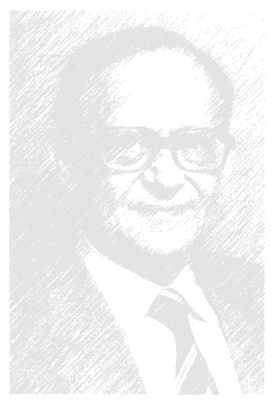  [23] 1407-3 Медный змей (4Цар 18:4)  [24] 1408-1 Грех Гада и Рувима (Чис 32)  [25] 1408-2 Короткая постель и узкое одеяло (Ис 28:20)  [26] 1408-3 Самсон, оставленный Богом  [27] 1409-1 Возрождение  [28] 1409-2 Блудные сыновья (Лук 15)  [29] 1409-3 <Текел> (Дан 5)  [30] 1410-1 Иосафат (2Пар 20)  [31] 1410-2 Предатели (Иуд 4-13)  [32] 1410-3 Раб Онисим (Филим.)  [33] 1411-1 Члены совета Господня (Иер 23:22)  [34] 1411-2 Отверстые двери  [35] 1411-3 Верность Христу (Мф 5:10)  [36] 1412-1 Молитва–человек–Дух Святой  [37] 1412-2 Масляный светильник (Зах 4)  [38] 1412-3 Неемия–человек, которого Бог мог употребить  [39] 1416-1 Иона  [40] 1416-2 Покаяние  [41] 1417-1 4 прокаженных (4Цар 7)  [42] 1417-2 Манассия (2Пар. 33)  [43] 1417-3 Кровь  [44] 1418-1 Андрей-человек с одним талантом

